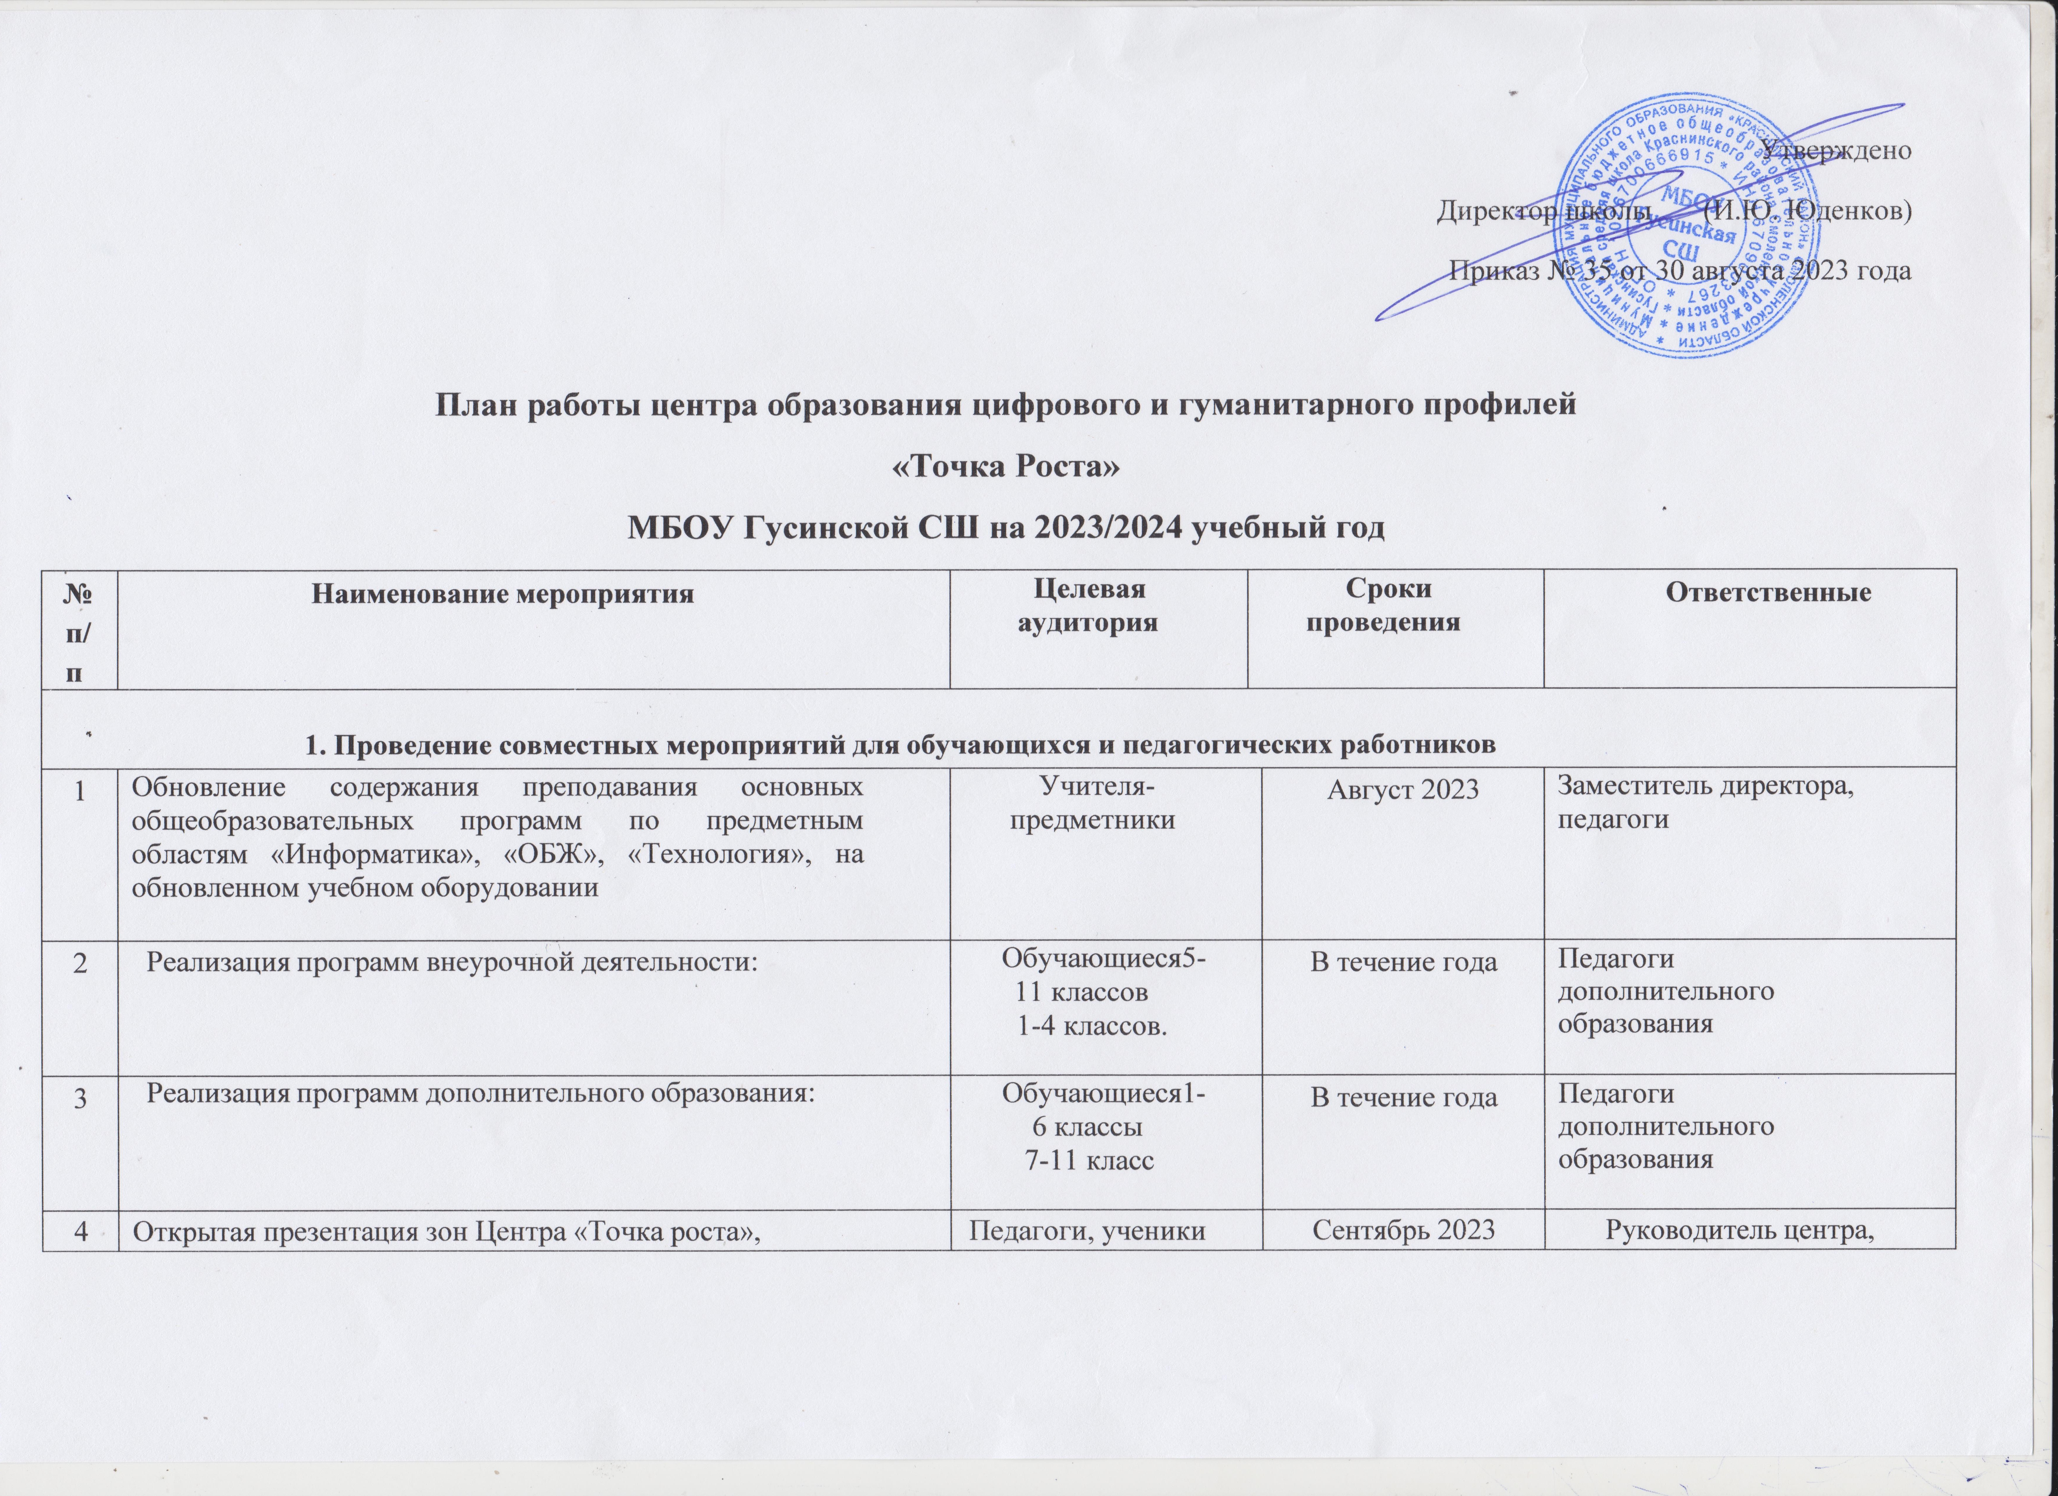

|  |  |  |  |  |
| --- | --- | --- | --- | --- |
|  | кружков, объединений центра для учащихся 5 –х  классов | 5 класса |  | педагоги |
| 5 | Знакомство с оборудованием « Точка роста». | Педагоги | Сентябрь  2023 | Педагоги |
| 6 | Всероссийский урок «Эколята – молодые защитники  природы» | Педагоги,  учащиеся | Сентябрь-  октябрь 2023 | Педагоги дополнительного образования |
| 7 | Участие обучающихся Центра «Точка роста» во Всероссийской олимпиаде школьников | Обучающиеся 5-11 классов | Сентябрь-декабрь 2023 | Педагоги-предметники, руководитель МС |
| 8 | Участие обучающихся Центра «Точка роста» во Всероссийской образовательной акции «Урок цифры» | Обучающиеся 7-11 классов | Декабрь  2023 г. | Педагоги |
| 9 | Турниры по шахматам | Обучающиеся  5-11 классов | В течение года | Педагоги |
| 10 | Неделя естественных и гуманитарных наук | Педагоги, обучающиеся 5-11 классов | Ноябрь 2023  январь 2024 г. | Педагоги-предметники, руководители ШМО |
| 11 | Единый урок безопасности в сети Интернет | 1-11 классы | Декабрь  2023 | Учитель информатики, педагоги-предметники, классные руководители |
| 12 | Общешкольное родительское собрание «Возможности центра «Точка роста» (в формате онлайн) | Обучающиеся, родители, педагоги | Сентябрь  2023 | Руководитель МС, руководитель центра |

|  |  |  |  |  |
| --- | --- | --- | --- | --- |
| 13 | Подготовка к участию обучающихся Центра «Точка роста» к мероприятиям муниципального, областного и всероссийского уровня | Обучающиеся 5-11 классов | В течение года |  |
| 14 | Интеллектуальная эстафета «Игры разума» | Обучающиеся 5-11 классов | Февраль-май  2024 г. | Руководители ШМО, МС, заместитель директора |
| 15 | Мастер-класс «От идеи до результата» | Обучающиеся 5-11 классов | март-апрель  2024 | Педагоги дополнительного образования |
| 16 | Конкурс фоторабот «Как прекрасен этот мир» | Обучающиеся  педагоги | Декабрь  2023  Апрель  2024 | Педагог дополнительного образования |
| 17 | Проведение Всероссийского урока ОБЖ ( приуроченного к празднованию Всемирного дня гражданской обороны) | Обучающиеся  педагоги | Март  2024 | Педагог-организатор ОБЖ |
| 18 | Участие в профориентационных мероприятиях портала «Проектория» | Обучающиеся  педагоги | В течение года | Заместитель директора  Классные руководители |
| 19 | «Мультфильмы своими руками». Мастер-класс, посвященный Международному дню анимации | Обучающиеся  педагоги | Октябрь  2023 | Педагог дополнительного образования |
| 20 | Творческая мастерская «Лего-мастер» | Обучающиеся  педагоги | Ноябрь  2023 | Педагог дополнительного образования |
| 21 | Международный Гагаринский урок "Космос - это мы" | Обучающиеся  педагоги | Апрель  2024 | Классные руководители |
| 22 | Круглый стол «Анализ работы за 2023-2024 учебный  год» | Педагоги | Май 2024 | Руководитель, педагоги  Центра |
| 23 | Планирование работы на 2024-2025 учебный год | Педагоги | Июнь 2024 | Руководитель центра |
| **2. Участие в региональных и межрегиональных конференциях, фестивалях, форумах по обмену опытом работы** | | | | |
| 24 | Участие педагогов Центра в региональных и межрегиональных конференциях, фестивалях,  форумах по обмену опытом работы | Педагоги Центра | В течение года | Руководитель Центра |

|  |  |  |  |  |
| --- | --- | --- | --- | --- |
| **3 Популяризация национального проекта «Образование»** | | | | |
| 25 | Пресс-обзор мероприятий по использованию  инфраструктуры Центра «Точка роста», в различных СМИ | Представители родительской общественности, педагоги,  обучающиеся | В течение года | Руководитель Центра, Педагоги |
| 26 | Своевременное создание и обновление информации о деятельности Центра «Точка роста» на официальном сайте школы | Представители родительской общественности, педагоги,  обучающиеся | В течение года |  |
| 27 | Проведение дней открытых дверей на базе Центра  «Точка роста» | Проведение дней открытых дверей на базе Центра  «Точка роста» | В течение года | Руководитель Центра, Педагоги Центра. |
| 28 | Освещение мероприятий Центра «Точка роста» через  интернет каналы и социальные сети |  | В течение года | Педагоги |
| **4 Поддержка сетевых образовательных программ с использование Центра «Точка роста»** | | | | |
| 29 | Участие в круглом столе «Основные вопросы организации сетевого взаимодействия с  использованием инфраструктуры национального проекта «Образование» | Педагоги Центра | Ноябрь 2023 г. |  |
| 30 | Участие в семинаре «Успешные практики сетевого взаимодействия Центра «Точка роста» и  образовательных организаций» | Педагоги Центра | Апрель, 2024 | Руководитель центра |

|  |  |  |  |  |
| --- | --- | --- | --- | --- |
| **5. Вовлечение обучающихся в различные формы сопровождения и наставничества** | | | | |
| 31 | Проведение дней самоуправления в Центре «Точка  роста» | Обучающиеся и педагоги Центра | В течение года | Учителя предметники |
| **6 Развитие проектной деятельности обучающихся за счет ресурсов Центра «Точка роста»** | | | | |
| 32 | Школьная научно-практическая конференция обучающихся начальной школы «Я познаю мир» | Педагоги и обучающиеся | Апрель-май 2024 | Педагоги, руководители ШМО |
| 33 | Форум научно-исследовательских и проектных работ обучающихся 5-11 классов конференция обучающихся | Педагоги и обучающиеся | Апрель-май 2024 | Педагоги, руководители ШМО |